

Slovensko gospodarsko in raziskovalno združenje, Bruselj

Občasna informacija članom 80 – 2023
15. maj 2023
Evropska komisija poziva podjetja, naj podpišejo zavezo za zmanjšanje emisij ogljika
Evropska komisija v okviru pobude Konvencija podjetij za podnebje in energijo (CCCE) poziva podjetja, naj podpišejo zavezo, da bodo zmanjšala emisije ogljika. Cilj pobude CCCE je, da bi zasebni sektor, zlasti mala in srednje velika podjetja, dodatno pomembno prispeval k podnebno nevtralni in energetsko neodvisni Evropi. Za podjetja, ki jih zanima podpis zaveze, Evropska komisija 23. maja organizira spletni seminar. Člani lahko dobijo več informacij tudi na SBRA.
CCCE ponuja piramidalni sistem zavez, ki temelji na štirih stopnjah zavezanosti. Podjetja lahko napredujejo na višjo raven, ko sprejmejo več ukrepov za zmanjšanje emisij toplogrednih plinov. Za vsako doseženo stopnjo je na voljo več gradiva, tečajev in pomoči CCCE. Poleg tega bodo dobila priznanja po sistemu bronastega, srebrnega ali zlatega pečata. Za napredovanje je treba poročati o napredku in rezultatih.
Slika 1: Piramidalni sistem zavez
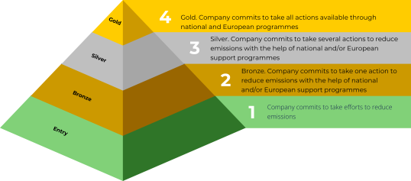
Vir: Spletna stran CCCE

Koristne informacije:
- Spletna stran CCCE:
- https://covenant-of-companies.ec.europa.eu/get-involved/make-pledge_sl
- Spletni seminar:
- https://covenant-of-companies.ec.europa.eu/events/webinar-presenting-pledging-2023-05-23_en
Pripravila:
Darja Kocbek

